S E 8 T E M B R 10

Artiști profilați, artiști colaboratori și artiști organizatori SE8TEMBR10 / 2017

8 SEPTEMBRIE / ZIUA I

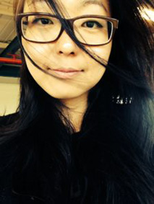

Fu Xiao (compozitoare, CHN/DE)
este compozitoare și sound designer, născută în Zhengzhou, China. După ce a absolvit Conservatorul din Wuhan, unde a studiat compoziție electronică cu prof. Liu Jian și a lucrat ca editor muzical la Henan State Radio, între 2010 și 2013 a studiat la Universitatea de Muzică și Teatru din Hamburg, obținând diploma de master in compoziție multimedia. Aici a studiat cu profesorii Peter Michael Hamel și Georg Hajdu. În prezent își continuă studiile doctorale în cadrul departamentului de muzicologie și compoziție al aceleiași universități, concentrându-se cu predilecție pe instrumentele cu comandă gestuală. Compozițiile și instalațiile sale au fost prezentate în China, Europa și America de Nord.
http://www.fuxiao.de

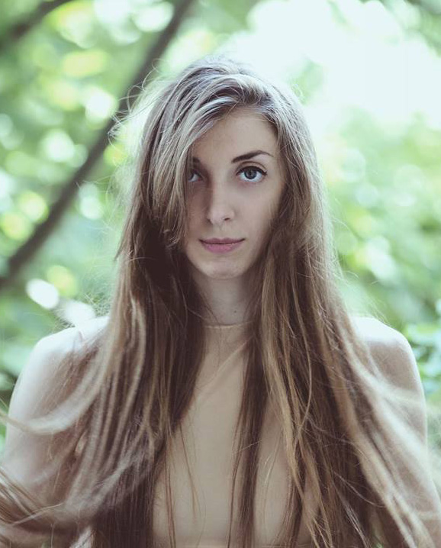

Simona Dabija (coregrafă, RO)
Sunt masterandă în anul II, secția coregrafie, la ”Universitatea Națională de Teatru și Cinematografie” I.L.Caragiale, București unde am absolvit în 2016 cu spectacolul de licență ”Just In case”.
În prezent colaborez cu Circul Globus împreună cu artiști si creatori ai companiei Cirque du Soleil și cu Teatrul Odeon în calitate de actor-performer în „Casanova” și „Kafka- 5 vise” ambele regizate de Dragoș Galgoțiu. În 2016 am colaborat în calitate de dansatoare cu regizoarea Anda Tăbăcaru Hogea, în spectacolul de teatru ”Don Juan” Inferno la ARCUB și cu regizoarea Theo Herghelegiu în calitate de coregraf al spectacolului de teatru ”CEARTĂ-r”, la Teatrul de Artă, București
Alte întâlniri care m-au marcat au fost cea cu Thomas Steyart (fost performer în compania Ultima Vez a lui Wim Vandekeybus), cu Simona Deaconescu (în spectacolele „Counterbody” și „0003 Aftertaste”) și cu Dilmana Yordanova (artist vizual, co-fondatoare a studioului Kotki Visuals).

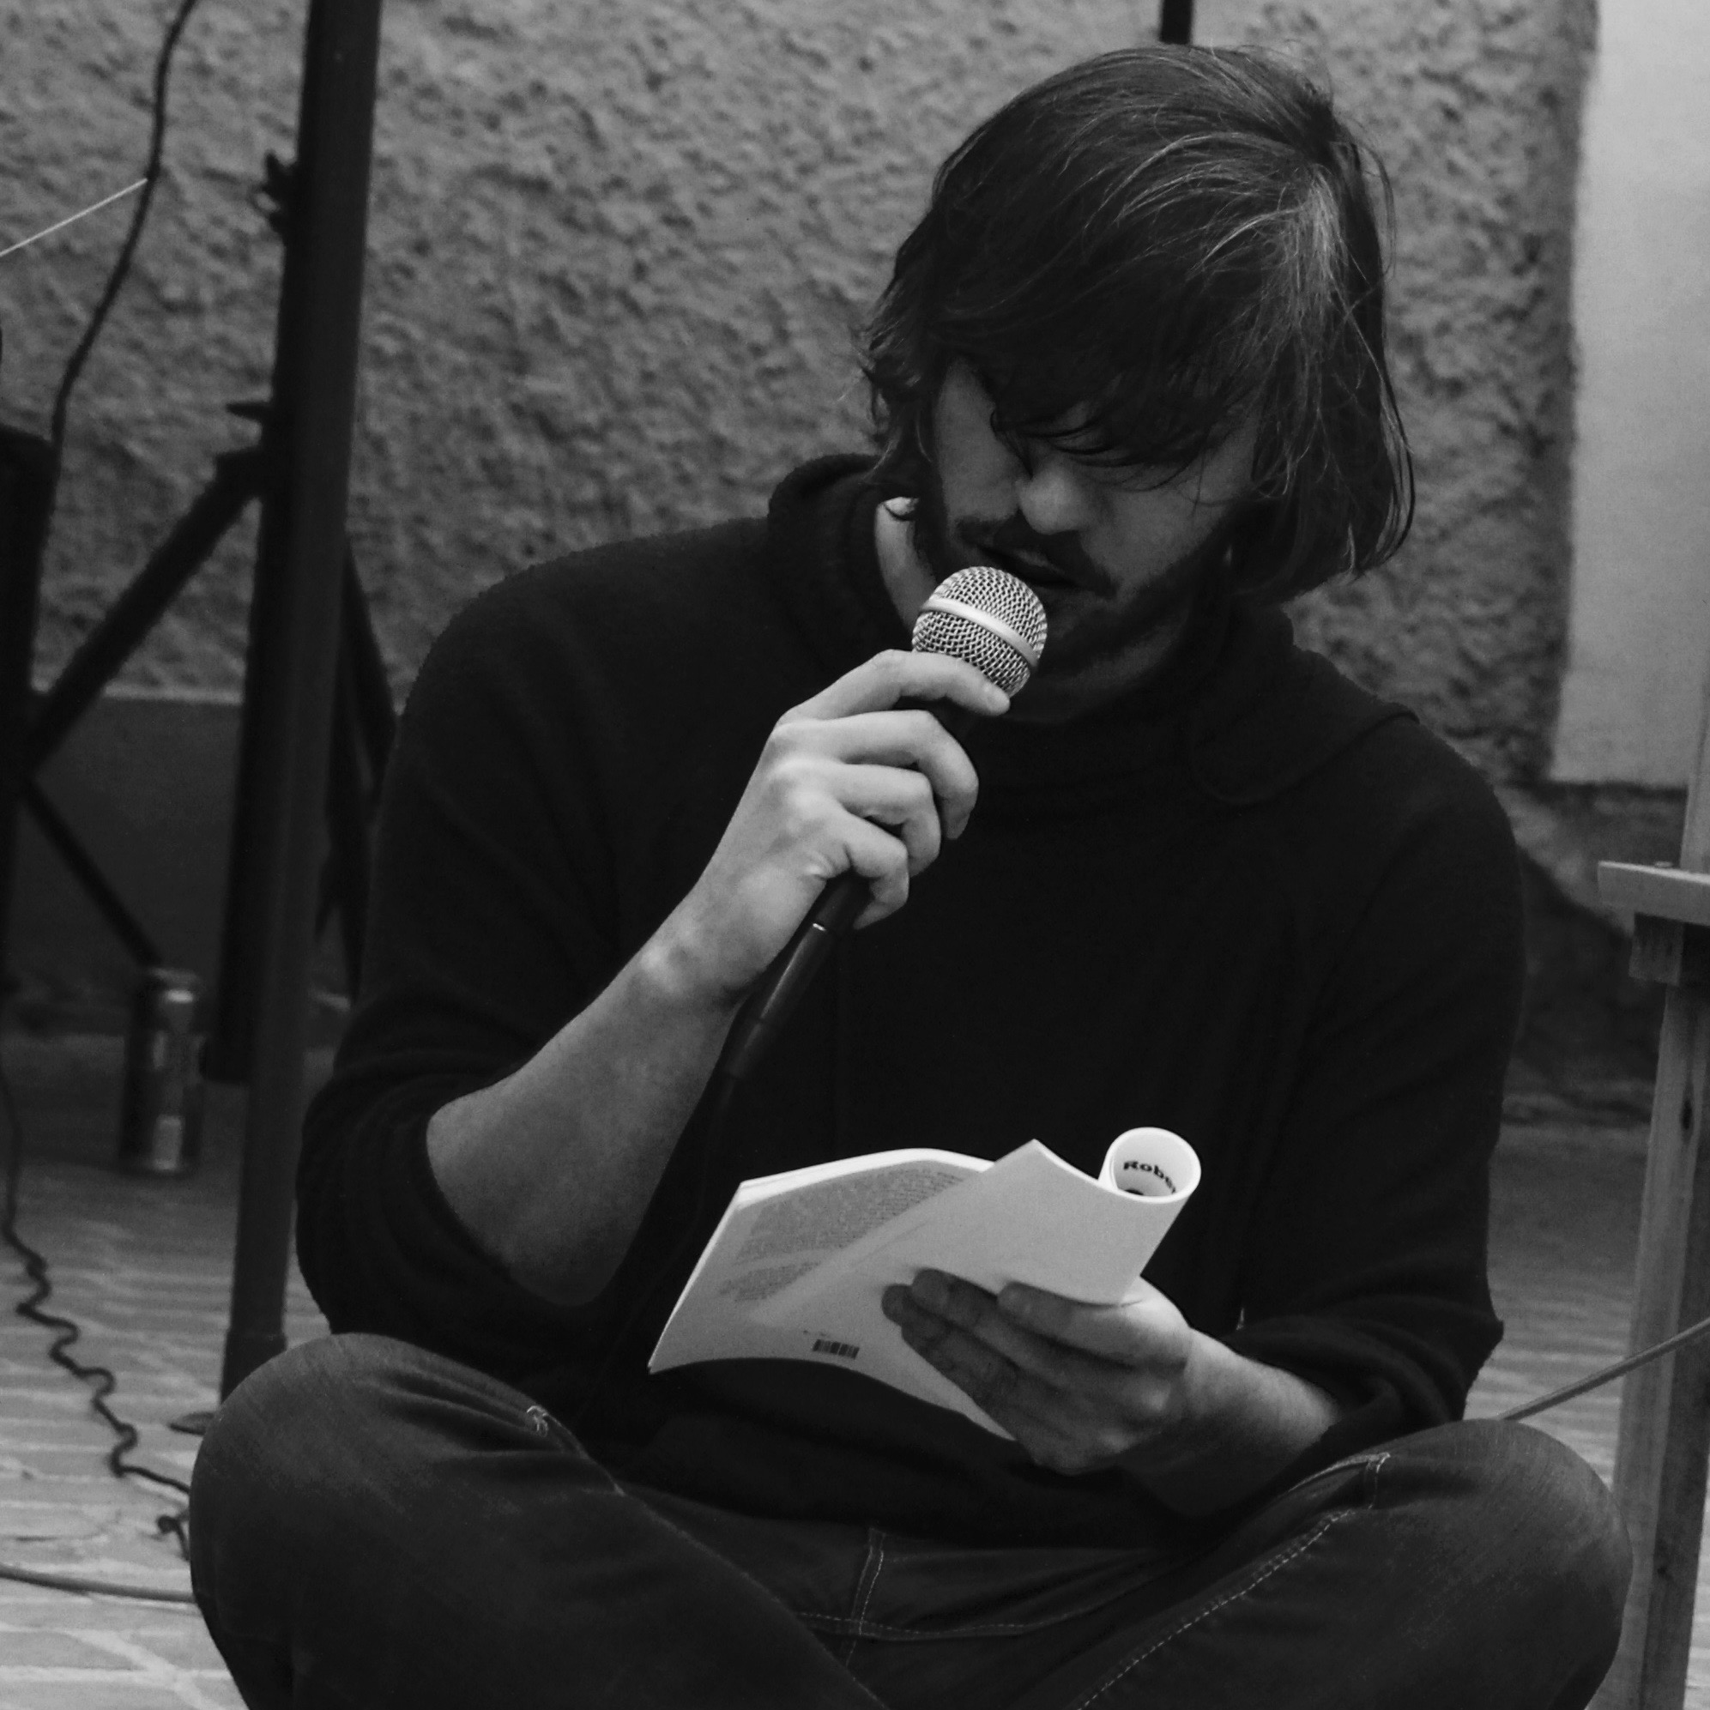

Robert G. Elekes (poet, RO)
a terminat Colegiul Național „Aprily Lajos” din Braşov ȋn 2004, absolvind apoi, în 2008, Facultatea de Litere a Universității Transilvania din Braşov. A primit titlul de doctor de la Universitatea “Lucian Blaga” din Sibiu pentru o lucrare despre literatura de expresie germană din România în perioada comunismului. În prezent predă literatură şi traduceri la Universitatea Transilvania din Braşov şi la Universitatea Sapientia din Târgu Mureş. Debutează în Revista „Corpul Tˮ cu poezia „Speologia Sineluiˮ, iar în 2015 îi apare primul volum de poezie, aici îmi iau dinții-n spinare și adio, la editura Tracus Arte.

+
OLGA BERAR
ADRIAN CIGLENEAN
CITIT ÎN

9 SEPTEMBRIE / ZIUA A II-A

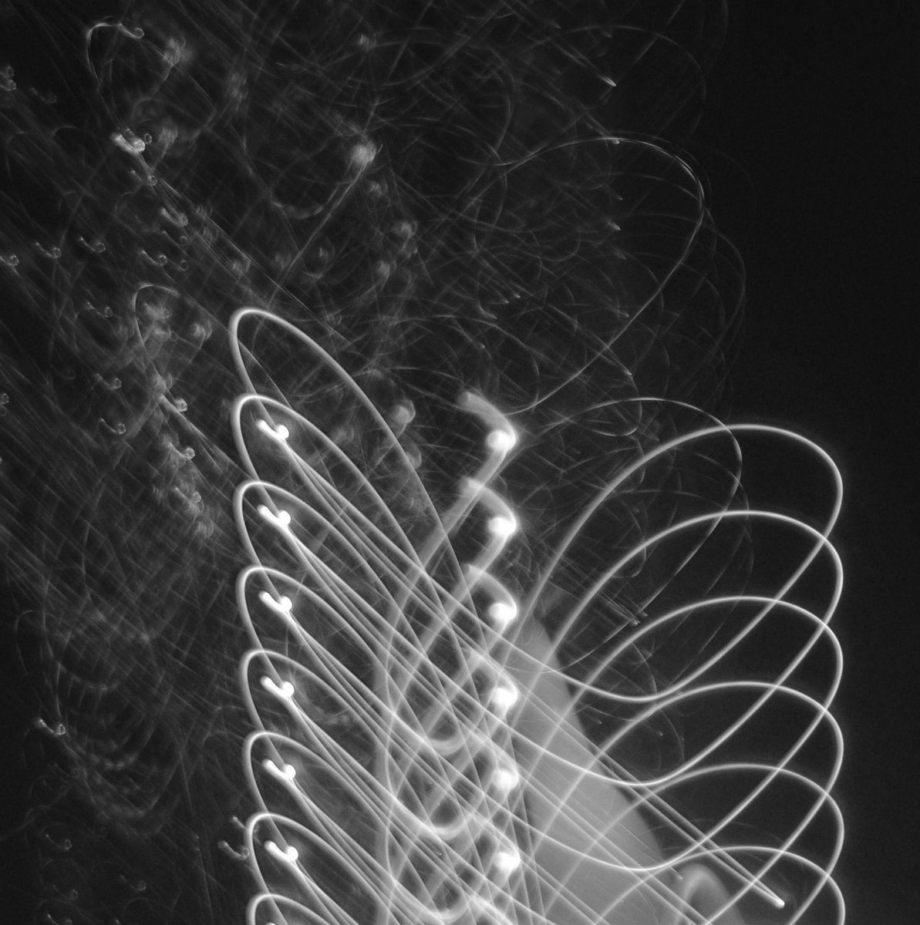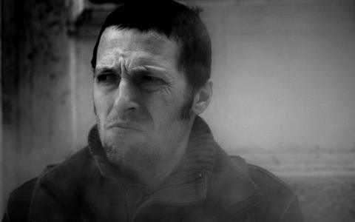

Abstraum (Mitoș Micleușanu) (muzician/ poet, RO)
este un proiect derivat din ”Pneumaton”,
dar conceput ca o cercetare de sunet în timp real,
căutare a unui ”altceva” între acustic si electronic,
cu mijloace diverse, chitară preparată, sinteză modulară, voce,
efecte. Pe de altă parte, Abstraum e un ”cuptor”
unde ”se coc niște stări”, progresiv, de la rudimentar
la complex, stratificat, alambicat. Și dacă acest lucru
are un scop, acesta nu poate fi decât unul: trezirea unor stări,
senzații, imagini, idei... și ”amintiri organice”.
M-am născut în Crimeea, în 1972. apoi ne-am stabilit cu familia la Chișinău. Am făcut muzică de mic, un pic de pian, am cântat într-un cor, apoi am făcut arte plastice. Am venit în România în 1990, la facultatea de Arte (Ioan Andreescu), dar după câțiva ani am evadat din mediul studențesc și m-am dedicat unor căutări libere, m-am apucat de scris, am început să cercetez zona muzicii electronice, iar când am ajuns la București, prin 2000, interesul meu pentru sunet și experiment era maxim (a și rămas) ...astfel i-am cunoscut și pe oamenii de bază din undergroundul bucureștean: Matze, DJ Vasile, Dan Handrabur, Adrian Budrițan, Rolf Onoicenco, Artan, Mircea Florian. Iar cei care mi-au deschis primele uși în zonă, chiar înainte de 2000, sunt Doru Ionescu și Paul Opriș. Primul meu proiect de sunet a fost un soi de post punk cu iz de cold wave și s-a numit Instinctual, a urmat Diafragma, apoi Pneumaton și Abstraum. Alte lucrări & ciudățenii realizate de-a lungul vremii, pot fi ascultate (în liniște:) pe www.micleusanu.bandcamp.com

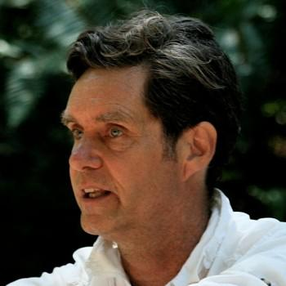

Chris Chafe (compozitor, US)
este compozitor, improvizator, violoncelist și cercetător muzical interesat îndeosebi de compoziția muzicală informatică și performance interactiv. Este de o bună bucată de vreme rezident al Centrului de Cercetare Informatică în Muzică și Acustică al Stanford University, departament pe care îl conduce și unde predă cursuri de muzică computerizată. A petrecut stagii de câte trei ani la IRCAM, Paris și Baff Center compunând și dezvoltând metode de sintetizare a sunetului pe computer. În prezent, continuă să deruleze experimente colaborative SoundWIRE prin Internet. Activ atât în Europa cât și în Asia și Americi, înregistrări ale lucrărilor sale pot fi găsite în catalogul Centaur Records. Recent a colaborat, printre alții, cu Roberto Morales, Simon Rose, Pauline Oliveros, Roscoe Mitchell, Mark Dresser și Dave Douglas. Instalația sa sonoră The Sound of Winter a fost prezentată de curând în cadrul Muzeului de Artă Californiană din Pasadena. Și-a completat doctoratul în compoziție la Universitatea Stanford în 1983.

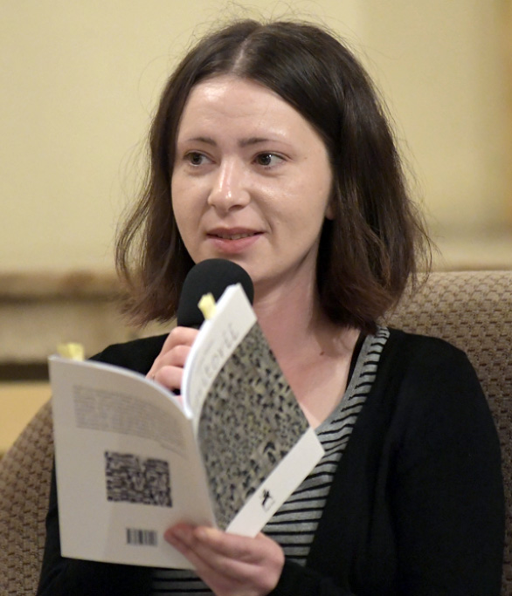

Cristina Stancu (poetă, RO)
a absolvit Facultatea de Litere din cadrul Universității București (literatură comparată și studii de limbă și literatură franceză). A publicat poezie în revista Paradigma și pe site-ul Subcapitol, dar și traduceri din limba franceză și eseu în revista Poesis Internațional. În 2017 a debutat editorial la Editura Tracus Arte cu volumul de poezie ,,teritorii”.

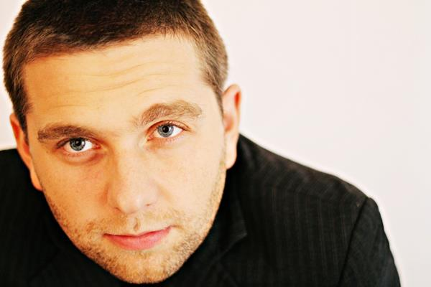
Răzvan Ropotan (actor, RO)
este actor, învățător și trainer de oratorie. Absolvent al Facultății și Masteratului de Teatru, secția Actorie din cadrul Universității Naționale de artă Teatrală și Cinematografică, București în 2012. A primit premiul I la festivalul de one-man-show „IFest”, București, 2012 cu spectacolul „Fără cap” –r.Ioana Petre / spectacol independent. Participă la alte numeroase festivaluri din țară și afară cu diverse spectacole. Din 2009 participă la ateliere de artă participativă de teatru senzorial labirint și din 2012 colaborează cu laboratorul interdisciplinar Citit În (București/Cluj). În prezent este interesat de instrumente neconvenționale și creează muzica pentru spectacolul pentru copii „Bună Dimineața”, r. Ioana Petre/ Teatrul Ion Creangă, București.

+ OLGA BERAR
CONSTANTIN BASICA
ADRIAN CIGLENEAN
& CITIT ÎN

10 SEPTEMBRIE / ZIUA A III-A

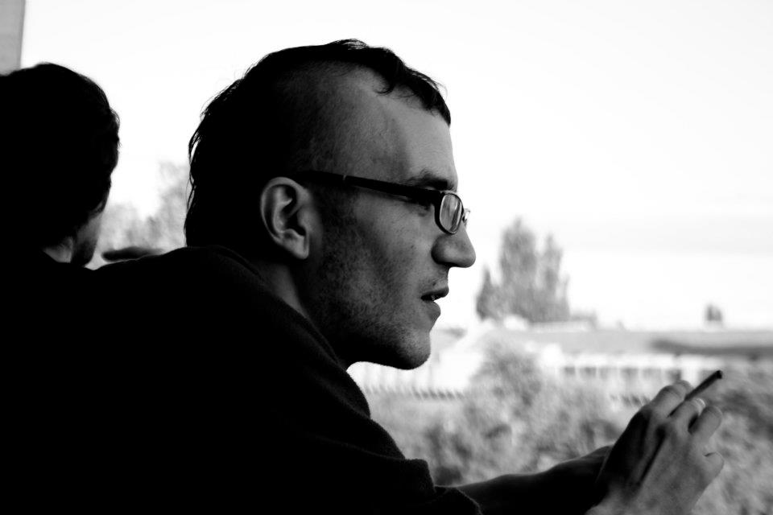

Miron Ghiu (compozitor, RO)
a studiat filosofie la Universitatea București și apoi a lucrat ca jurnalist muzical și new media. A fost PR manager al EMI România și BMG, după care s-a orientat către sound design. Practică sonorități experimentale de aproximativ 10 ani, atât singur cât și ca membru a duo-ului Nava Spațială. Îi place să se inspire din tehnicile de lucru dadaiste, jucându-se cu întâmplarea și cu improvizația. Majoritatea muzicii compuse de el, ambientală sau noise, poate fi găsită pe multe conturi de Soundcloud, dar și pe discuri scoase de-a lungul și de-a latul globului.
În 2011 în cadrul Experiment HIBERNAL la Muzeul Național de Artă Contemporană a susținut o sesiune deschisă incluzând diferite tipuri de media (de la gramofon la interfața sonoră a unor console de jocuri). În 2012 a conceput sound design-ul instalației audio/video „Videograme de Realitate” în colaborare cu Cinty Ionescu la Galeria Aiurart și al perfomance-ului „Detox” (producție independentă). A participat la Bienala Tinerilor Artiști cu un material audio/video („Cabluri”) și a făcut sound design pentru „Urme de distrugere pe Marte”, instalație performativă cu context teatral la Teatrul Odeon, București.
https://soundcloud.com/miron-ghiu

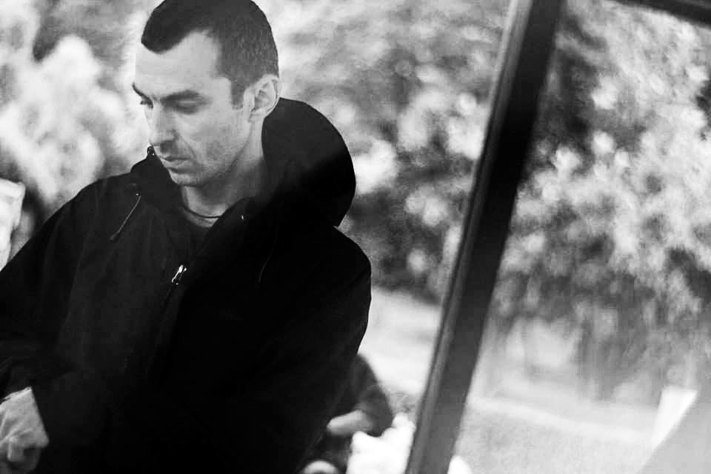

Claudiu Chihăescu (muzician, RO)
trăiește și activează în București, a studiat sculptură la Universitatea Națională de Arte București. Este sculptor trans-media, tattoo-artist si sound designer.
“Mă numesc Claudiu Chihăescu Florian. Tatăl meu se numea Marian dar absolut toată viața lui s-a prezentat Sorin pentru că așa a vrut mama lui, bunica mea. Îmi plac ciocolata, înghețata, sculptura, cățărarea, muzica, Polivoks și Roland TB303.”
https://soundcloud.com/the-h33t/tracks

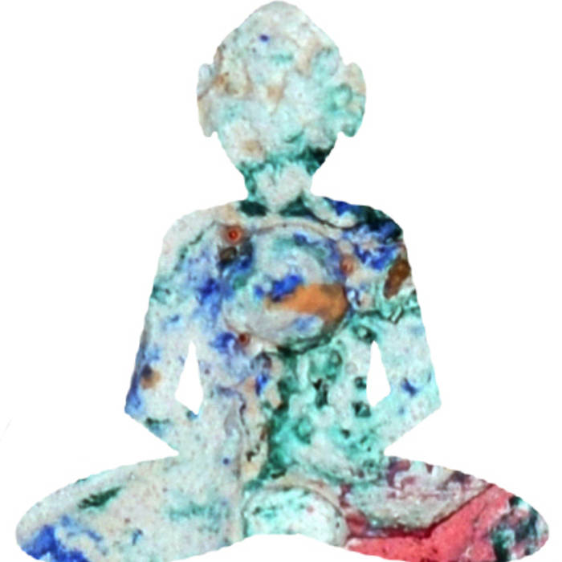

Nava Spațială
Duo specializat în zgomotonautică, Nava Spațială practică un noise/drone/ambient în care predomină neintenționalitatea, improvizația și perspectiva aparent haotică asupra spectrului sonor. Ținându-te atent în fiecare moment prin abordarea dadaistă și deconstrucția aplicată, tripurile lor invită la exorcizarea continuă a prezentului, peisajele sonore funcționând și ca pretext meditativ. Nava Spațială există din 2010 și se bazează atât pe field-recording cât și pe sunete sintetice.
Inspirată de diferite tehnici de alterare și aleatorizare a informației în format digital, Nava Spațială e într-o continuă explorare critică (anarhistă) a prezentului, într-o lume dependentă de electricitate.
https://navaspatiala.bandcamp.com
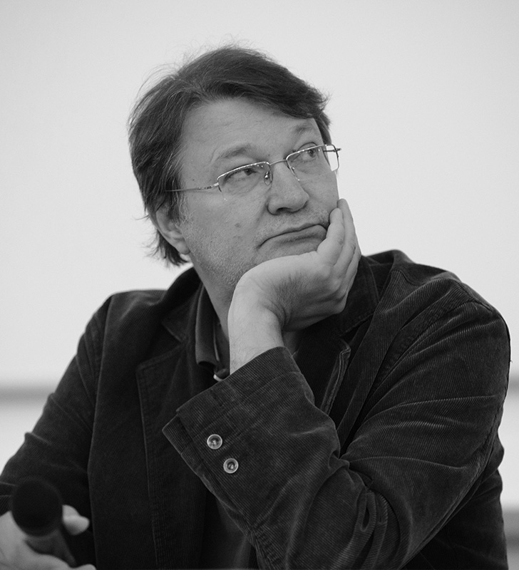

Florin Iaru (poet, RO)
a absolvit Facultatea de Filologie a Universității București în 1978. După absolvirea facultății, a fost profesor la Galați și la Bulbucata până în 1982. A devenit redactor al editurii Cartea Românească în anul 1990, iar în perioada 1991-1992 a fost redactor la publicația Cotidianul.
A debutat în anul 1962, prin publicarea unor versuri în revista Luminița. Devine membru al Cenaclului de luni din anul 1970, iar în 1981 volumul sau Cântece de trecut strada se bucură de succes editorial. În 1982 contribuie la scrierea volumului Aer cu diamante.
Un membru extrem de important al Cenaclului de luni, personaj emblematic al generației anilor '80 bucureștene, scenarist, Florin Iaru rămâne, conform spuselor marelui critic Nicolae Manolescu, „făptura închipuită de Modigliani, întrupare a ingenuității ce îi maschează puternica inteligență”.
Alte volume: La cea mai înaltă ficțiune (Cartea Românească, 1984), Înnebunesc şi-mi pare rău (Cartea Românească, 1990), Poeme alese (Aula, 2002), Tescani 40238 (volum colectiv, Image, 2000), Poveşti erotice româneşti (volum colectiv, Trei, 2007), Prima mea beţie (volum colectiv, ART, 2009), Povestiri cu final schimbat (ART, 2013). La Editura Polirom a mai publicat Fraier de Bucureşti (2011, 2015) şi o povestire în volumul colectiv Scriitori la poliţie (2016).

+ OLGA BERAR
CONSTANTIN BASICA
ADRIAN CIGLENEAN
& CITIT ÎN

_________________________________________________________________

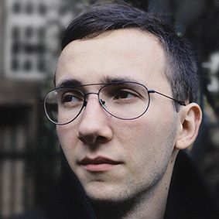

Constantin Basica (compozitor, RO/US)
este compozitor român, care trăiește în prezent în zona Golfului San Francisco și ale cărui lucrări explorează iluzii perceptuale în contextul spectacolului audiovizual. În ultimii ani, el compune lucrări multimedia, în care îmbină instrumente acustice și voci cu medii electronice audiovizuale. Piesele sale au fost prezentate în Europa și Statele Unite de către artiști ca Séverine Ballon, Tony Arnold, Olga Berar, Bogdan Popa, Ansamblul ELISION, Ansamblul Dal Niente, Ansamblul Liminar, Ansamblul Distractfold, Cvartetul JACK, Cvartetul Spektral și Rage Thormbones.
Constantin deține bursa doctorală Alice Wilber Chapman la Universitatea Stanford, unde studiază Compoziție cu Jaroslaw Kapuscinski, Brian Ferneyhough, Mark Applebaum și Erik Ulman. El a obținut o diplomă de Master în Compoziție Multimedia la Universitatea de Muzică și Teatru din Hamburg, Germania, precum și două diplome de Licență în Compoziție și Dirijat la Universitatea Națională de Muzică București.
www.constantinbasica.com

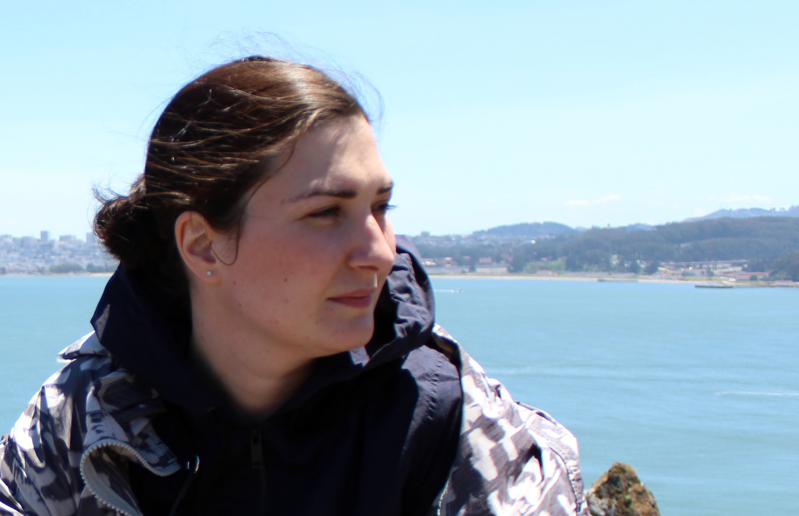

Olga Berar (violonistă/ performer, RO)
este violonistă și performer, absolventă a UNMB București și Master of Arts la CIT Cork School of Music sub îndrumarea lui Adrian Petcu. Activitatea sa profesională include colaborări cu Neuen Internationalen Philarmonie Orchestra Munich și Sommer Oper Bamberg European Orchestra, Wexford Opera, în 2014 solistă acompaniată de Orchestra de Cameră Radio. Din 2012 devine membru co-fondator a laboratorului interdisciplinar Citit În, calitate în care inițiază și participă la proiecte interdisciplinare cu caracter sinestezic și de cercetare informală a poeticii senzoriale.

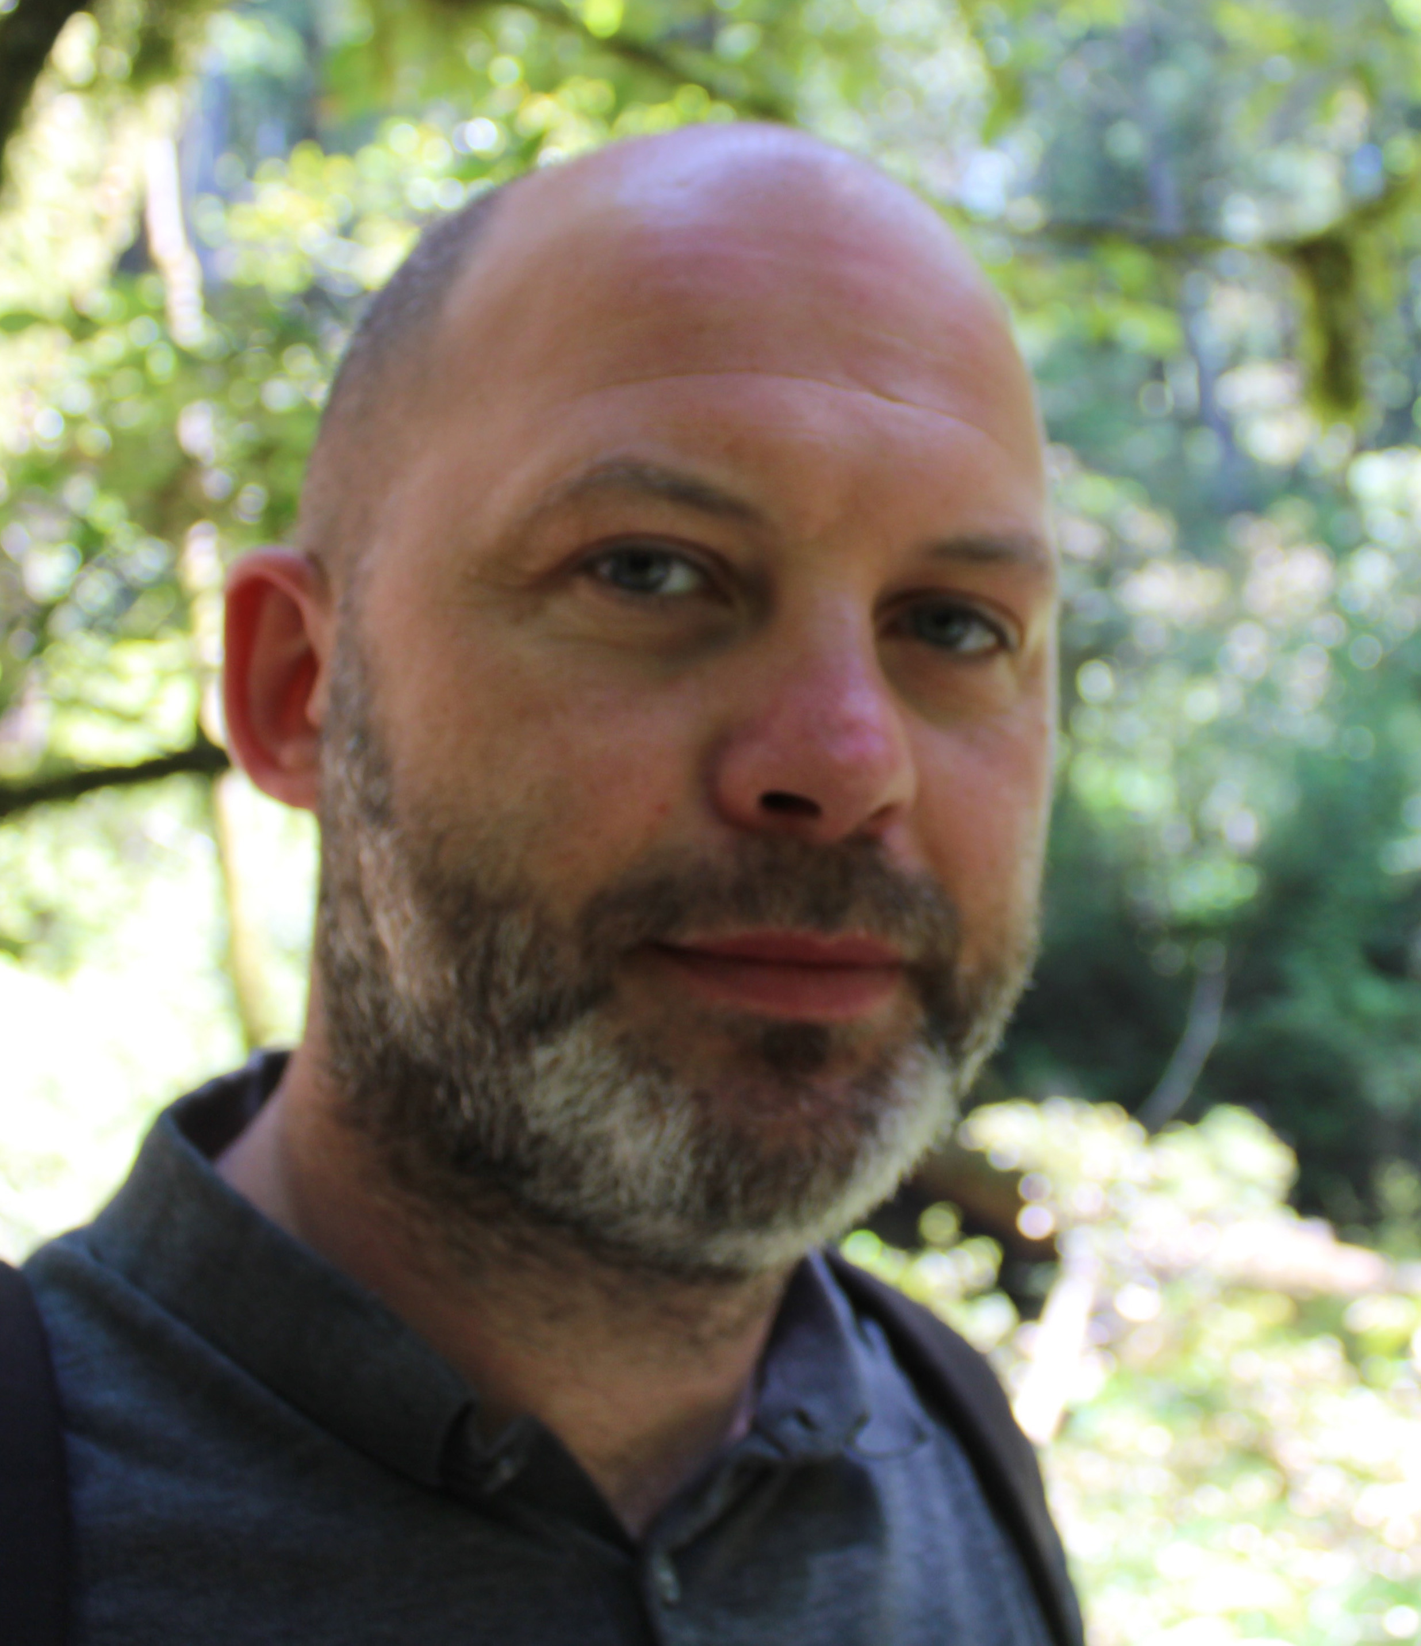

Adrian Ciglenean (actor/ performer, RO)
este actor și artistic coach, deținător al Moving Academy for Performing Arts Diploma și absolvent al facultății de Arte-Actorie a Universității Spiru Haret București. Spectacolele care îi marchează parcursul profesional sunt “Orfeu sau cum să te dezbraci de pene” – 2005 r.Nona Ciobanu/Teatrul Foarte Mic București, “Shiver/The Taboo of Skin” – 2005 r. Jan Langedijk/ MAPA Berlin Buch Kunstlerhof și “Tryptich /It is Time that Prints on Wax” – 2006 r. Ursula Mawson Raffalt/ Projects Art Center Dublin. Din 2007 inițiază și coordonează proiecte de educație prin teatru, susține activități de training și atelier și dezvoltă concepte de spectacol și eveniment imersiv.

Citit În
este un laborator artistic interdisciplinar dedicat studiului poeticii senzoriale si teatrului interior. Prin poetică senzorială înțelegem expresia intensificată în actul performativ a emoțiilor și a ideilor prin folosirea impulsurilor senzoriale într-un anumit stil și ritm.
Lansat oficial în 2011, laboratorul continuă studiul conceptelor imersive de spectacol din 2007, atât în context artistic cât și social/educativ.
În prezent laboratorul este activ în București. Replicile înființate în 2012 în Cluj (Citit În Cluj) și în 2013 în Porto (Quadro Negro) se află într-un hiatus temporar.

